Carte Postale 2014- OL
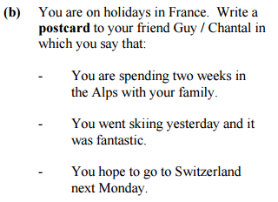
Chamonix, le 5 mars
Cher Guy,
Ça va? J’espère que tu vas bien. Je suis ici en vacances à Chamonix. Je reste pour deux semaines avec ma famille. J’ai fait du ski hier et c’était fantastique! Je me suis très bien amusé! J’espère aller en Suisse lundi prochain. Je l’attends avec impatience!
C’est tout pour l’instant,
Amitiés,
Marc

